12 декабря – День Конституции РФ

12 декабря 1993 года всенародным голосованием в нашей стране была принята Конституция Российской Федерации.
Конституция — основной закон государства — является ядром всей правовой системы России и определяет смысл и содержание других законов.

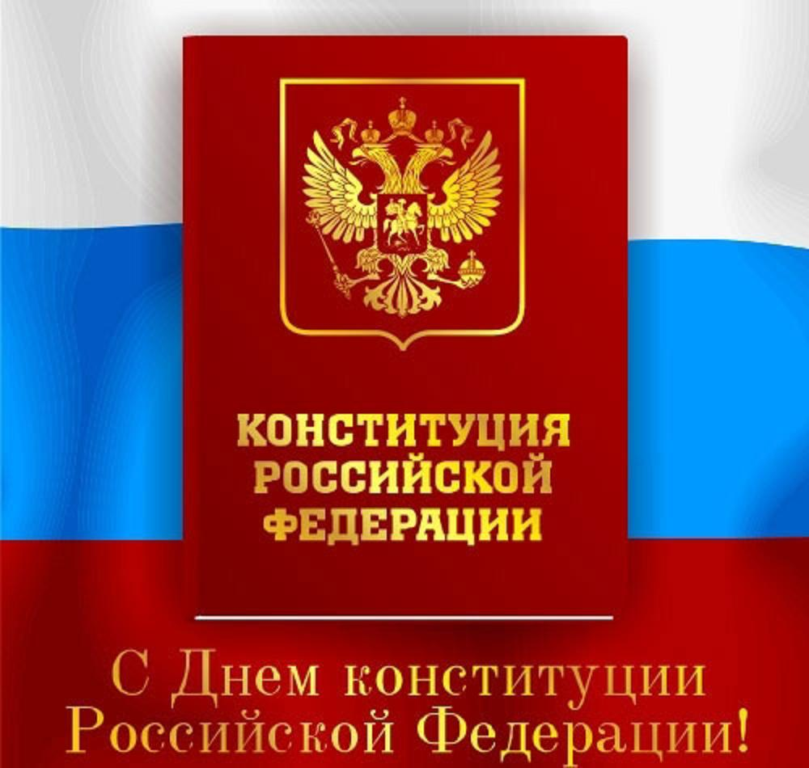

12 декабря – 90 лет со дня рождения композитора Владимира Яковлевича Шаинского (1925)

Владимир Яковлевич Шаинский родился 12 декабря 1925 года в Киеве. В детстве учился играть на скрипке сначала в Киеве, а когда семья во время Великой Отечественной войны эвакуировалась – в Ташкенте.
В наши дни композитор известен, в первую очередь, произведениями для детей. Это и музыка к огромному количеству детских песен, и опера «Трое против Марабука», и мюзиклы «Путешествие Нильса», «По сказкам и континентам», «Восьмое чудо света».
Но наибольшую популярность Шаинскому принесли его песни к мультфильмам и киносказкам. Среди них «Трям, здравствуйте!», «Чебурашка», «Крошка Енот», «Финист, ясный сокол», «Анискин и Фантомас», «Мама для Мамонтёнка», «Антошка» и многие другие.

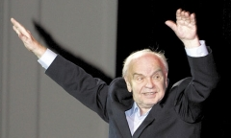
12 декабря – 250-летие со дня рождения Николая Михайловича Карамзина

Николай Михайлович Карамзин родился 12 декабря 1766 года в селе Михайловка Симбирской губернии, в семье помещика среднего достатка. Получив начальное образование дома, учился в дворянском пансионе в Симбирске, затем в Москве.
В 1787-1789 годах участвовал в издании первого детского журнала «Детское чтение для сердца и разума».
Вернувшись в Москву, Николай Михайлович начал издавать «Московский журнал», в котором опубликовал повесть «Бедная Лиза» (1792), имевшую необыкновенный успех у читателей, затем «Письма русского путешественника» (1791-1792), поставившие Карамзина в ряд первых русских литераторов. А в 1802-1803 годах выходит «Вестник Европы», в котором представлены публикации в основном исторического характера.

